اإلتحــاد الجزائــــري لكرة القدم  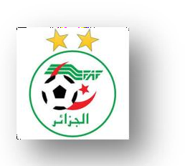  FÉDÉRATION ALGERIENNE DE FOOTBALL | 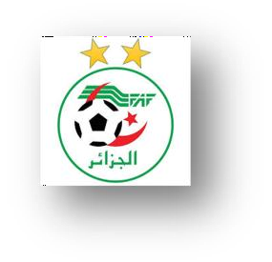  Photo 3,5 x 3,5
Certificat Medical de non Contre-Indication a la Pratique du Football
SAISON SPORTIVE: 2024 - 2025
Je soussigné docteur en médecine : …………………….…………………….…………………….…………………….…………………….………………………………………………………..……….…………………….…………………………………………………………………………..…………

Structure d’exercice : ………………….…………………….……………………………………….…………………….……………………………………….…………………….……………………………………….…………………….………………………………………………………………………………………………………….

…………………………………………………………………………………………………………………………………………………………………………………………………………………………………………………………………………………………………………………………………………………………………………………………………………………………………

………………………………………………………………………………………………………………………………………………………………………………………………………………………………………………………………………………………………………………………………………………………………………………………………………………………………..

Téléphone : ……………………………………………………………………………..………………………………………………… Mail :………………………………………………………………….……………………………………………………………………………………………………………………………………………………. Inscrit à l’ordre des médecins de la Wilaya de : …………………………………………………………………………………………………………………………….. Sous le numéro : ………………………….……………………

Atteste que le (a) joueur (se) :
Nom : ………………….…………………….………………………………………………………………………………………….………………………….…………………….……………………………………….…………………….……………………………………….…………………….……………………………………….…………………….…………………… Prénom(s) : ……………….…………………….…………………………………………………………………………………………………………………………………………………………………………………………………………………………………………………………………………………………………………………………………………….... Fils (le) de : ……………………………………………………………………………………………..…………………………….……. et de : …………………………………………………………………………………………………………………………………………………………………………………………………………………. Né (e) le : ………………………………………………………………..…………. à : ……………………………………………………………………………………………………..………. Wilaya de : …………………………………………………………………………………………………………………………………. Club : …………………………………………………………………………….……………………………………..……………..….……. ligue de : ………………………………………………………………………………………………………………………………………………………………………………………………………………….

A été(e) examiné(e) ce jour conformément aux directives de la commission médicale de la FAF, et qu’il (elle) n’a aucune déficience au vu du dossier médical de pré-compétition (PCMA) présenté.
Je certifie que le(a) joueur (se) sus nommé(e) ne présente aucune contre-indication à la pratique du football organisées sous l’égide de la FAF ou l’une de ses ligues affiliées.

Fait le : ……………………………………………………………………………………………… à : ………………………………………………………………………………………………

Le médecin
(Nom, prénom, griffe et signature)

NB : La présentation du certificat médical de non contre-indication à la pratique du football est obligatoire pour l’obtention ou le renouvellement de la licence sportive.

